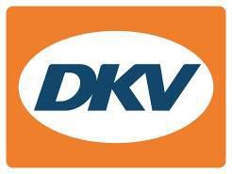
DKV Mobility biedt met ruim 651.000 elektrische laadpunten toegang tot één van Europa’s grootste laadnetwerken
Snelle groei met gemiddeld 20.000 nieuwe aansluitingen per maand
Koploper in Duitsland met vrijwel 100% netdekking*
Relaxt door heel Europa dankzij hoge dekkingsgraad langs de voornaamste verkeersroutes

Noordwijkerhout, 12 maart 2024 - DKV Mobility, toonaangevend Europees B2B-platform voor betaaloplossingen onderweg, biedt nu toegang tot meer dan 651.000 elektrische laadpunten en daarmee tot één van Europa’s grootste netwerken voor elektrisch laden. In juni 2023 passeerde DKV Mobility de mijlpaal van 500.000 laadpunten, met daarna elke maand gemiddeld zo’n 20.000 nieuwe aansluitingen erbij. Hiermee geeft DKV Mobility consequent gevolg aan zijn prioriteit van uitbreiding van zijn Europees netwerk van acceptatiepunten met optimale laadmogelijkheden en vrijwel 100% dekkingsgraad in Duitsland en langs de voornaamste Europese verkeersroutes. Tot slot hebben klanten van DKV Mobility nu ook toegang tot ruim 10.000 Tesla Superchargers en hoog-rendement laadpunten van Milence. De laatstgenoemde zijn met een vermogen tot 400 kW speciaal toegerust voor e-trucks.

”De uitbreiding van ons laadnetwerk gaat met grote stappen. Voor ons is dit een beslissende factor voor toekomstig succes van e-mobility en het aanjagen van de energietransitie in het wegtransport,” zegt Sven Mehringer, Managing Director Energy & Vehicle Services bij DKV Mobility. “Naast toegang tot meer dan 651.000 laadpunten kunnen we de klant nog meer gebruiksgemak bieden door het opnemen van steeds meer snelle DC-laadpunten en door nog intuïtievere, naadloos opererende digitale services zoals de DKV Mobility app en ons klantportaal.”

Het laadnetwerk dat DKV Mobility ter beschikking stelt wordt technisch aangestuurd vanuit het platform van dochteronderneming GreenFlux, die het beheer voert over het complete aanbod van elektrische laadoplossingen van DKV Mobility. Behalve toegang tot publieke en semipublieke laadpunten biedt DKV Mobility ook laadoplossingen voor gebruik op de bedrijfslocatie of bij bestuurders thuis, met inbegrip van een compleet managementpakket dat loopt van technisch advies en installatie tot en met transparante facturatie en afrekening.

Meer informatie op www.dkv-mobility.com

*Berekend op basis van de gegevens van platform Going Electric en Bundesnetzagentur.

Over DKV Mobility*
DKV Mobility kent een groeihistorie van ~90 jaar en is met ~2.400 medewerkers en ~356.000 actieve afnemers in meer dan 50 servicelanden Europa’s toonaangevende B2B-platform voor betaaloplossingen onderweg. Wij bieden toegang tot Europa’s grootste energie-onafhankelijke acceptatienetwerk met daarin ~66.000 conventionele tankstations, ~633.000 publieke en semipublieke laadpunten voor elektrisch transport en ~21.000 alternatieve brandstofstations. Verder is DKV Mobility prominent aanbieder van Europese toloplossingen, mobiliteitsoplossingen waaronder voertuigservice bij ~32.000 acceptatiepunten en innovatieve digitale oplossingen. Afgaande op onze omzet aan financiële oplossingen is DKV Mobility prominent op het gebied van btw-restitutieservice. In 2022 behaalde DKV Mobility een omzet van 621 miljoen euro bij een transactievolume van 17 miljard euro, met als corporate purpose: To drive the transition towards an efficient and sustainable future of mobility.
*alle gegevens per 31 december 2023, tenzij anders vermeld

Bij de afbeelding:
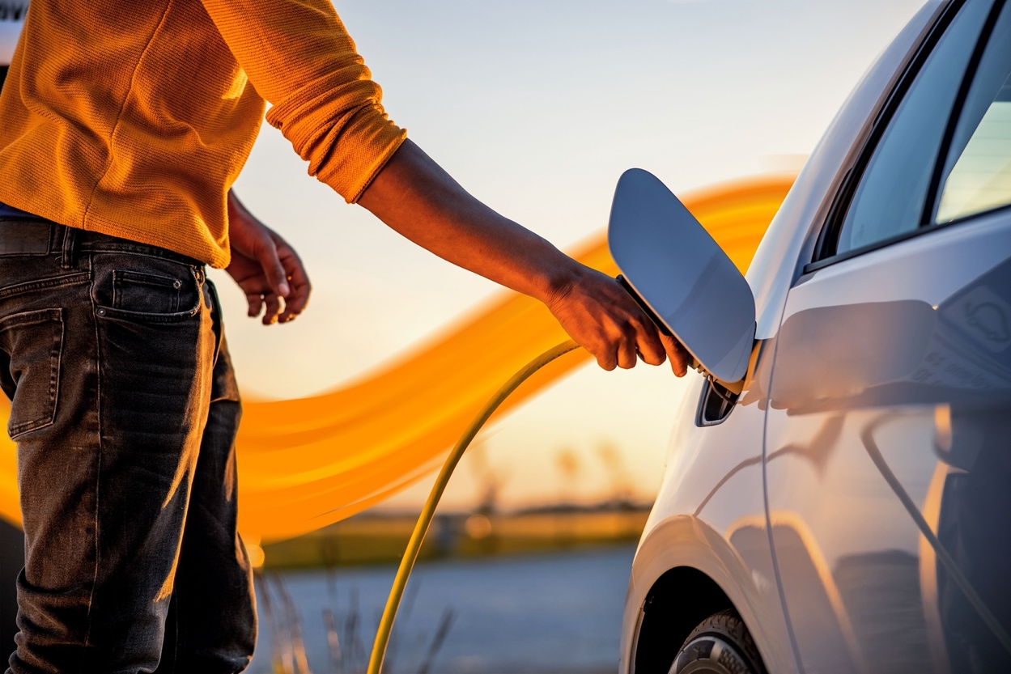
DKV Mobility biedt vanaf nu toegang tot meer dan 651.000 elektrische laadpunten en daarmee tot één van Europa’s grootste laadnetwerken. (foto DKV Mobility)

Contact voor de pers:
Contact DKV Mobility: Greta Lammerse, tel.: +31 252345665, e-mail: Greta.Lammerse@dkv-mobility.com
PR-bureau: Square Egg Communications, Sandra Van Hauwaert, sandra@square-egg.be, GSM 0497 251816.

